住房公积金线上退休提取办理指引

- 通过我中心微信公众号办理
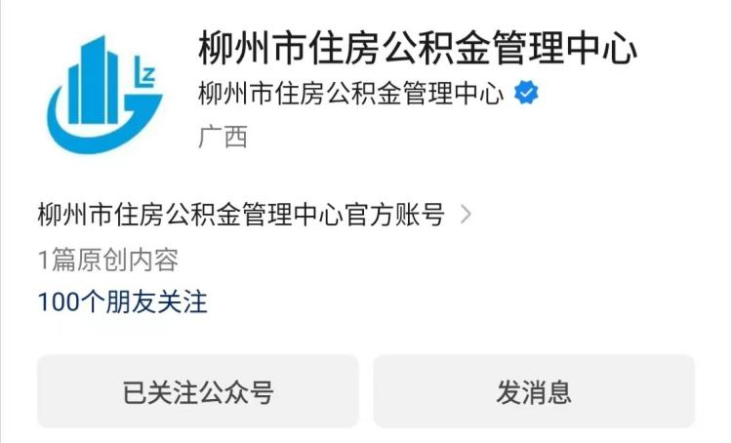
第一步：关注“柳州市住房公积金管理中心”微信公众号

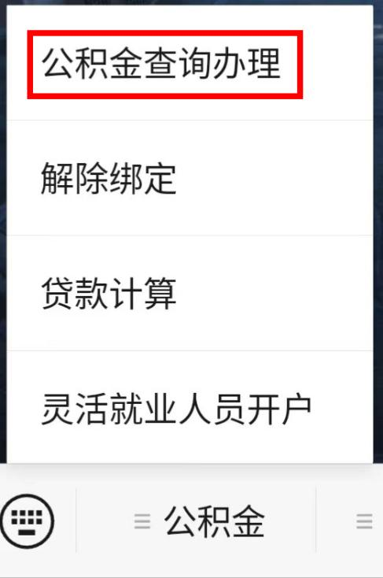
第二步：在左下角菜单依次选择“公积金”→“公积金查询办理”

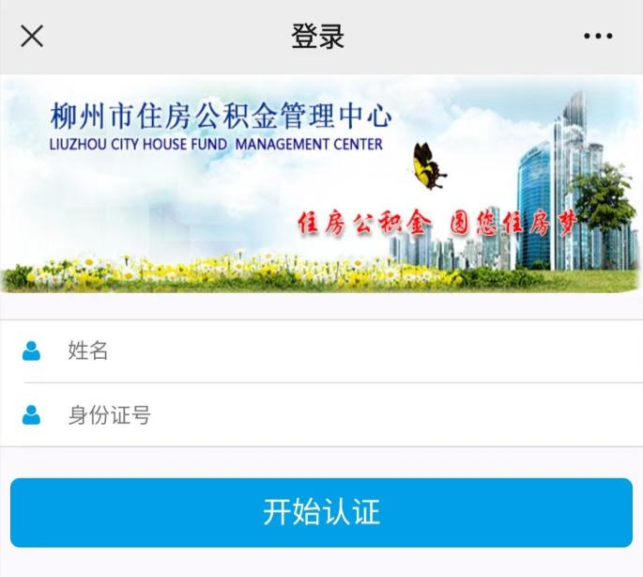
第三步：在登录界面输入“姓名”及“身份证号”，点击“开始认证”

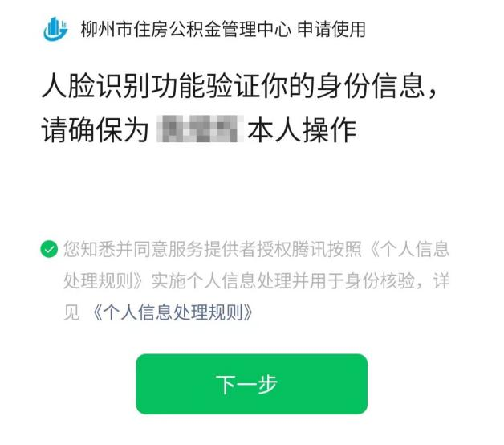
第四步：根据提示进行人脸识别

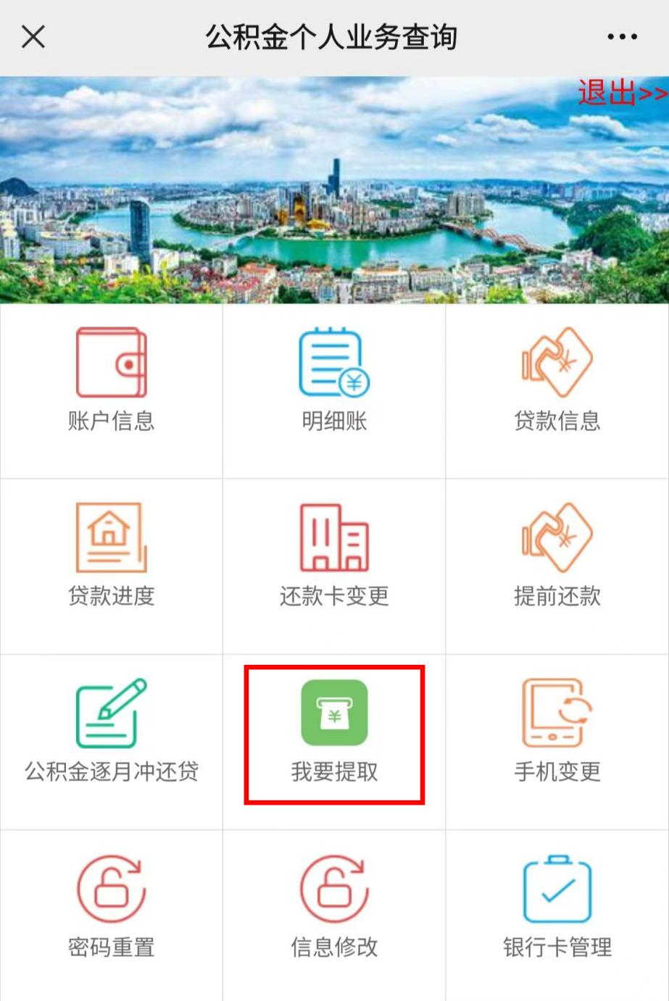
第五步：点击“我要提取”，如未绑定银行卡，请点击右下角的“银行卡管理”，点击后会再次进行人脸识别，按提示操作即可

第六步：阅读《住房公积金提取个人承诺书》后选择“确认”

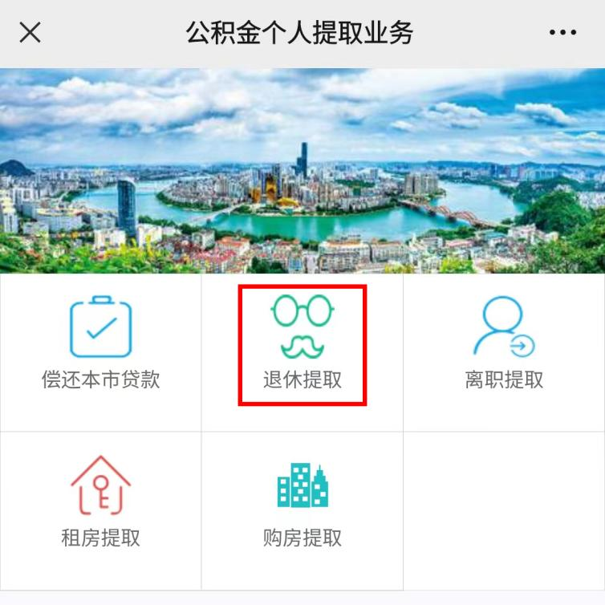
第七步：选择“退休提取”

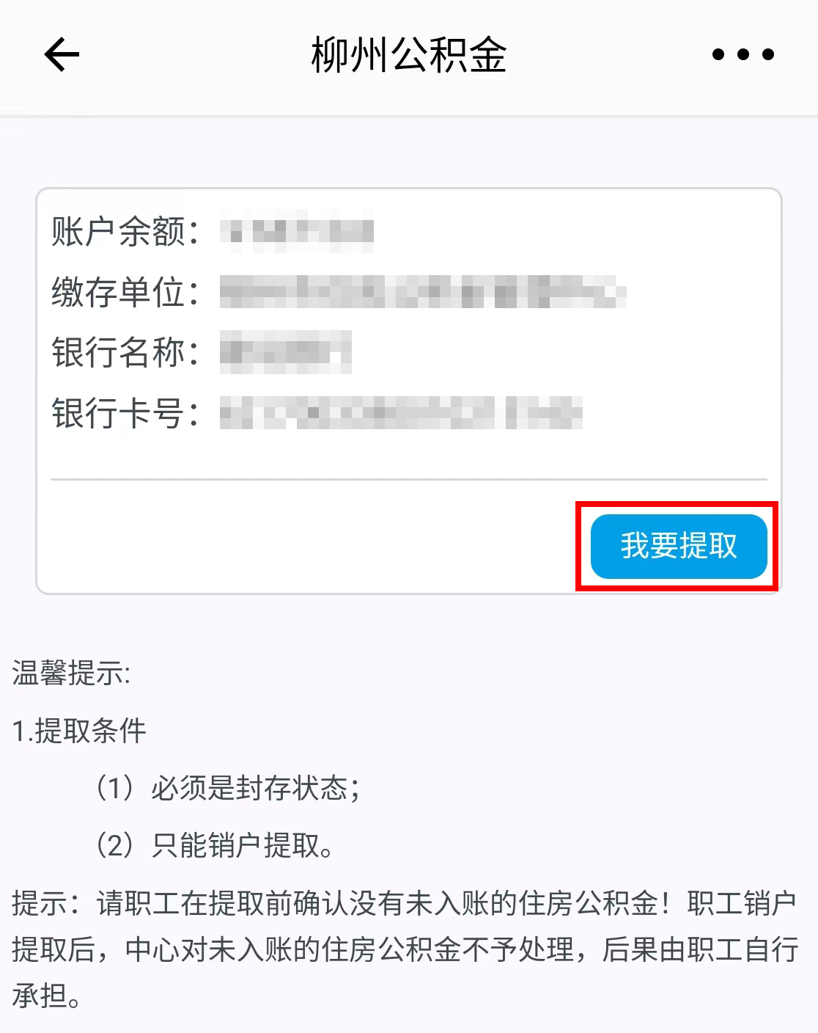
第八步：确认“账户余额”、收款“银行卡号”等信息，选择“我要提取”，提示办理成功后等待到账即可
- 通过我中心网上服务大厅办理
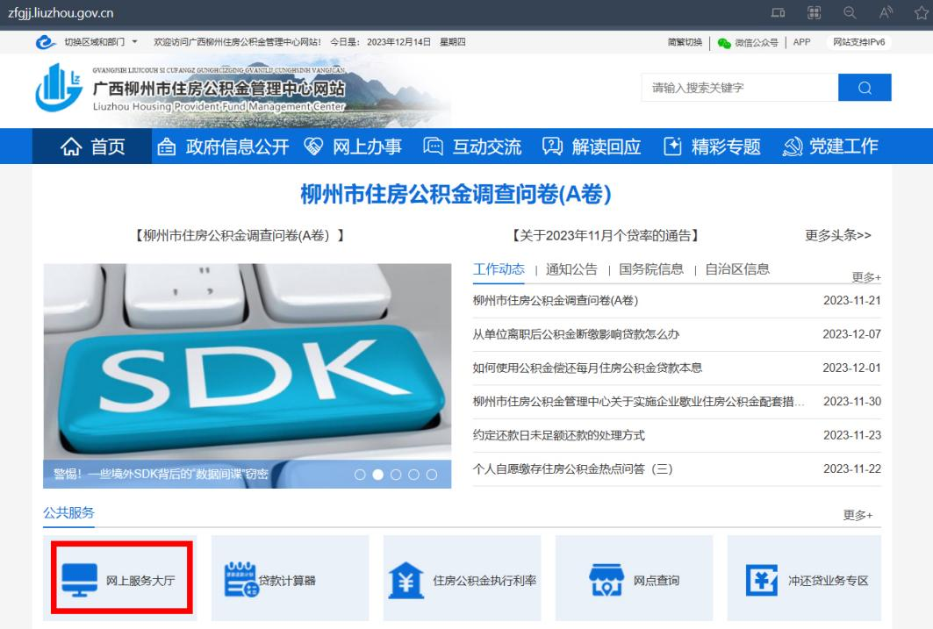
第一步：进入我中心官网首页 http://zfgjj.liuzhou.gov.cn/ ，点击“公共服务”下的“网上服务大厅”

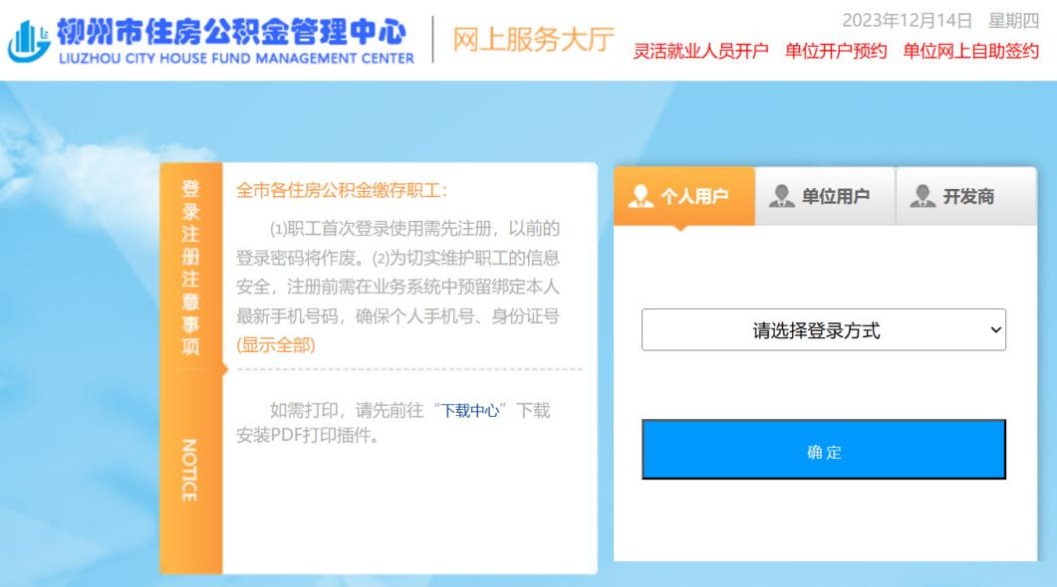
第二步：选择“个人用户”，选择您方便的登录方式登录
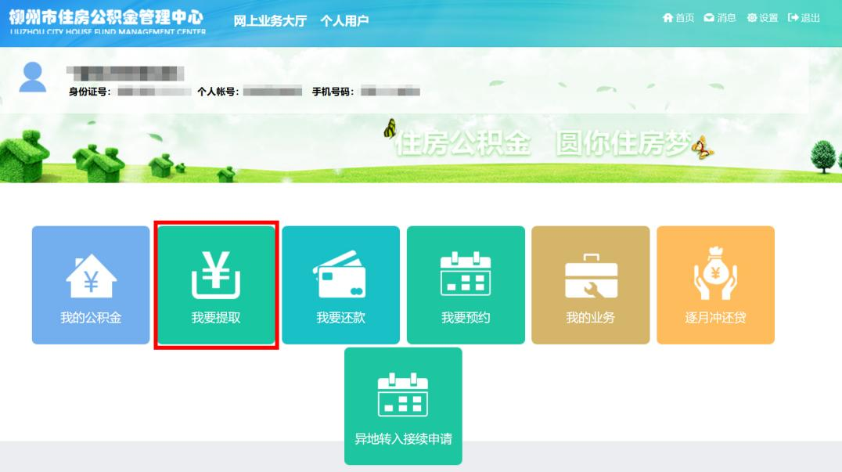
第三步：选择“我要提取”

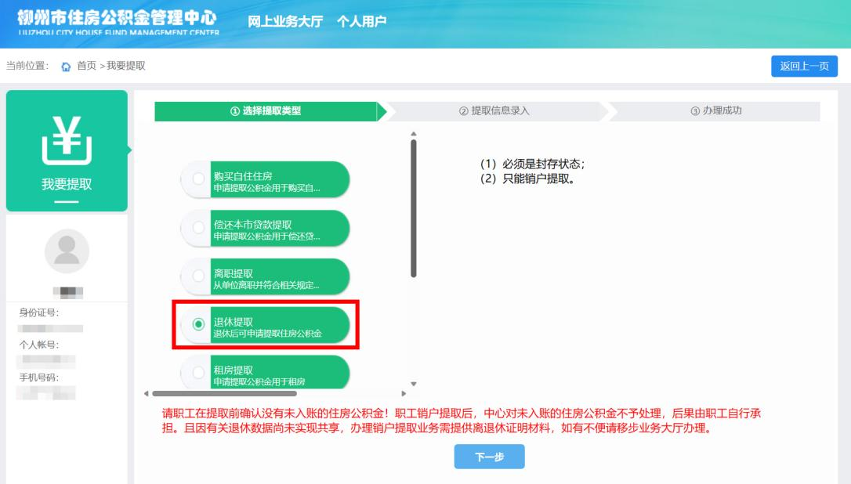
第四步：选择“退休提取”，点击下一步

第五步：阅读《住房公积金提取个人承诺书》，无异议则选择“同意”

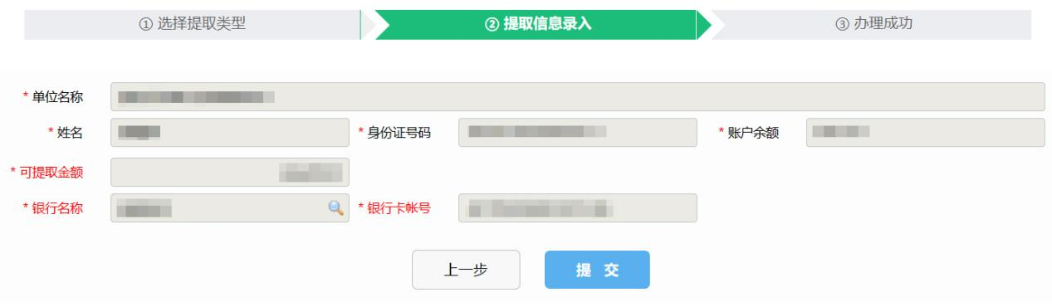
第六步：确认提取金额、收款银行卡等信息，确认无误后点击“提交”，提示办理成功后等待到账即可

三、通过龙城市民云办理
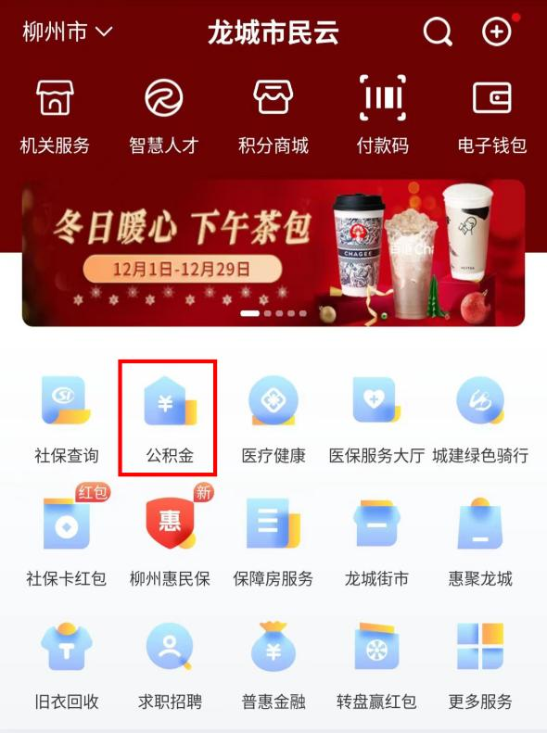
第一步：授权登录后，在龙城市民云首页选择“公积金”

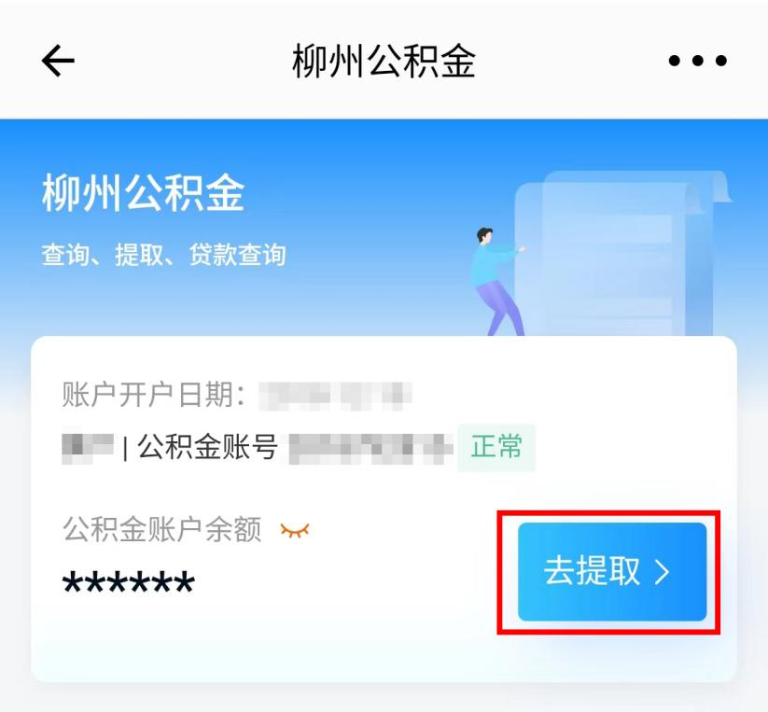
第二步：确认账户信息后，选择“去提取”

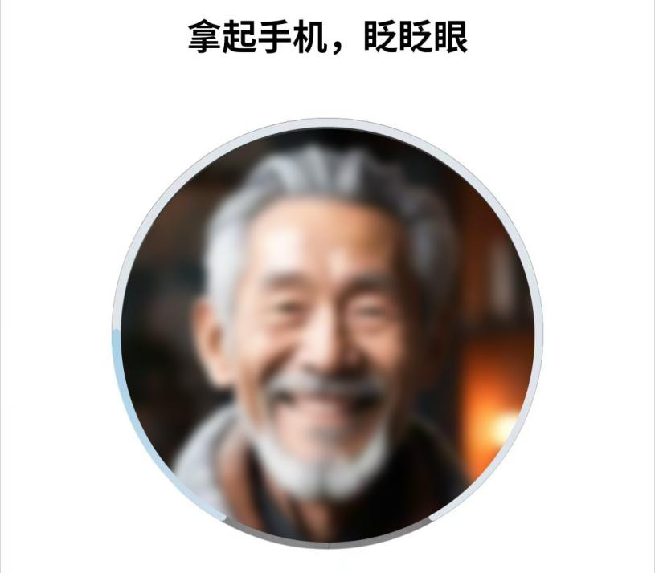
第三步：根据提示进行人脸识别

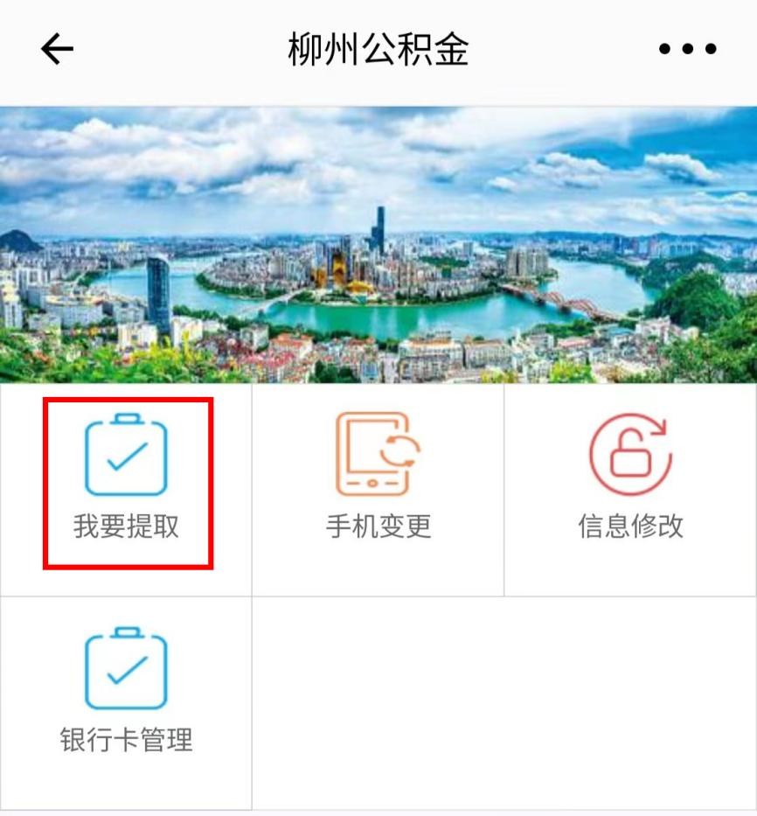
第四步：选择“我要提取”

第五步：阅读《住房公积金提取个人承诺书》后选择“确认”
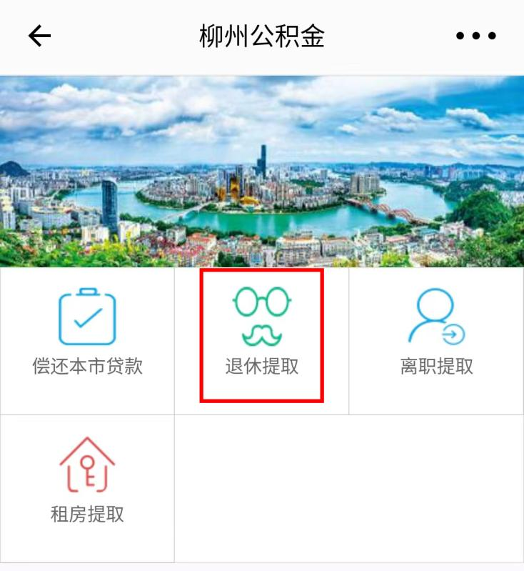
第六步：选择“退休提取”

第七步：确认“账户余额”、收款“银行卡号”等信息，选择“我要提取”，提示办理成功后等待到账即可

